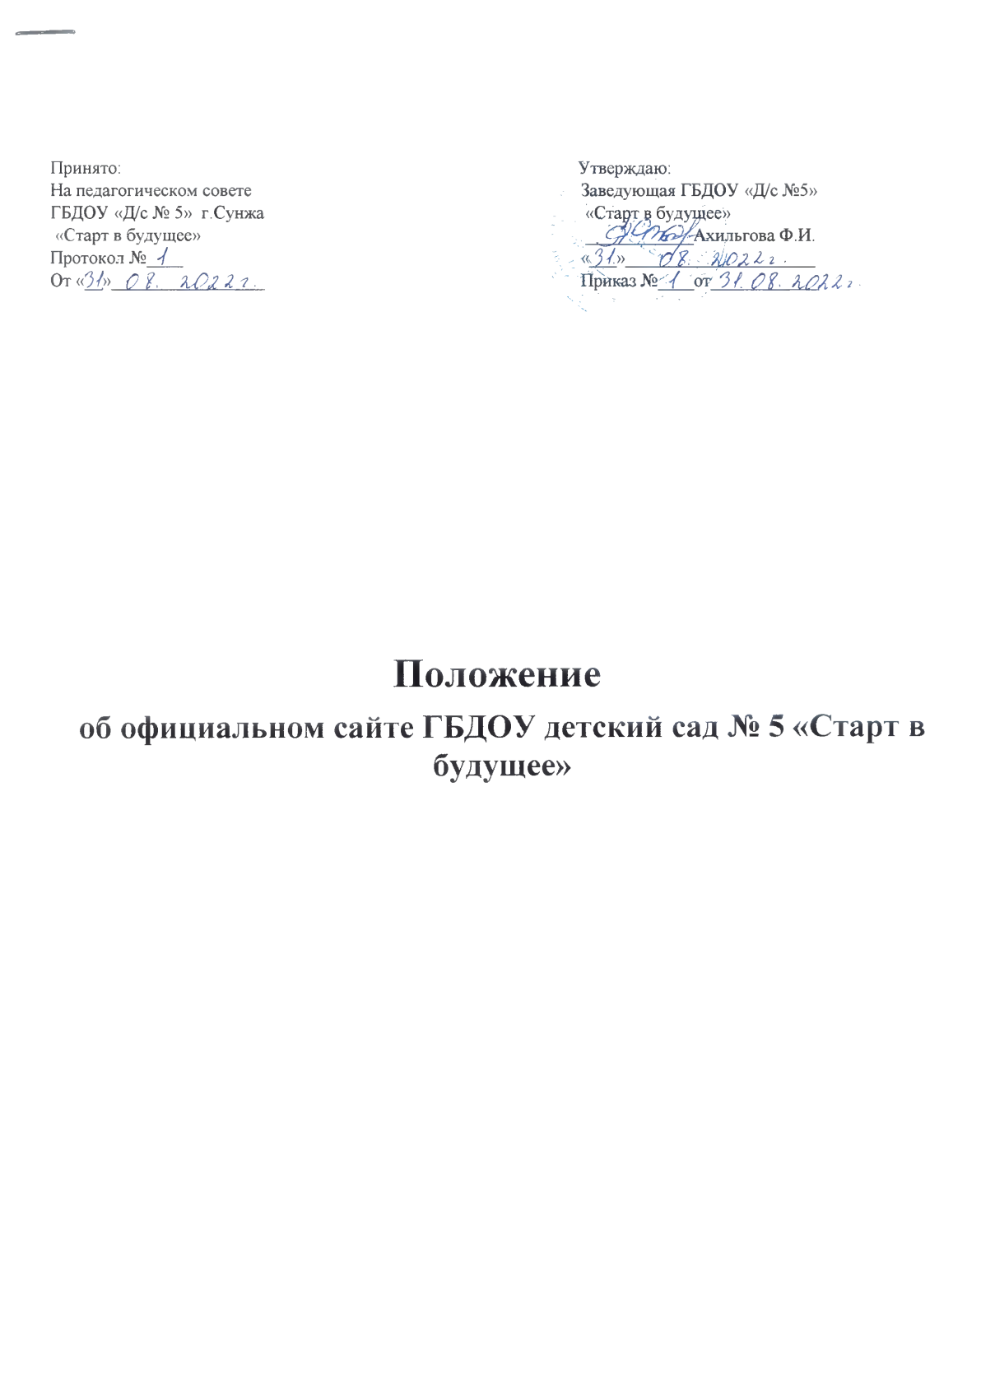

1. Общие положения
1.1. Положение об официальном сайте ГБДОУ детский сад № 5 «Старт в будущее» (далее – положение) разработано в соответствии с Федеральным законом от 29.12.2012 № 273-ФЗ «Об образовании в Российской Федерации», Правилами размещения на официальном сайте образовательной организации в информационно-телекоммуникационной сети «Интернет» и обновления информации об образовательной организации, утвержденными постановлением Правительства РФ от 20.10.2021 № 1802, Требованиями к структуре официального сайта образовательной организации в информационно-телекоммуникационной сети «Интернет» и формату представления информации, утвержденными приказом Рособрнадзора от 14.08.2020 № 831.
1.2. Настоящее положение составлено в целях:
- обеспечения информационной открытости деятельности образовательной организации;
- реализации прав граждан на доступ к открытой информации при соблюдении норм профессиональной этики педагогической деятельности и норм информационной безопасности;
- информирования общественности о развитии и результатах уставной деятельности образовательной организации, поступлении и расходовании материальных и финансовых средств.
1.3. Положение определяет порядок размещения и обновления информации, публикуемой на официальном сайте образовательной организации, а также порядок функционирования официального сайта, его информационную и программно-техническую поддержку.

2. Назначение и структура официального сайта образовательной организации
2.1. Официальный сайт ГБДОУ детский сад № 5 (далее – образовательная организация) является открытым и общедоступным информационным ресурсом, имеющим версию для слабовидящих (для инвалидов и лиц с ограниченными возможностями здоровья по зрению) и размещенным в сети интернет.
2.2. Официальный сайт образовательной организации обеспечивает доступ к размещенной (опубликованной) информации без использования программного обеспечения, установка которого на технические средства пользователя требует заключения лицензионного или иного соглашения с правообладателем программного обеспечения.
2.3. Структура официального сайта образовательной организации состоит из обязательных и вариативных разделов и подразделов.
Обязательные разделы и подразделы создаются с учетом Требований к структуре официального сайта образовательной организации в информационно-телекоммуникационной сети «Интернет» и формату представления информации, утвержденной приказом Росообрнадзора, а также иных требований к размещению обязательной информации об образовательной организации, установленных законодательством РФ, а также рекомендаций учредителя.
В структуру официального сайта образовательной организации включаются вариативные разделы:
- новостные, справочные;
- коммуникационные (форумы, блоги и др.);
- разделы, содержащие общественно-значимую информацию об уставной деятельности образовательной организации для всех участников образовательного процесса, деловых партнеров, заинтересованных лиц.
2.4. Официальный сайт образовательной организации обеспечивает представление информации об образовательной организации в сети интернет с целью ознакомления пользователей с образовательной деятельностью образовательной организации, расширения рынка информационно-образовательных услуг образовательной организации, оперативного ознакомления пользователей с актуальной и необходимой информацией об организуемых образовательной организации мероприятиях, не предусмотренных образовательной программой, повышения эффективности взаимодействия образовательной организации с целевой аудиторией.
2.5. На официальном сайте образовательной организации размещаются ссылки на официальные сайты учредителя образовательной организации и федерального органа исполнительной власти, осуществляющего функции по выработке и реализации государственной политики и нормативно-правовому регулированию в сфере общего образования, а также ссылки на иные полезные ресурсы в сети интернет.

3. Функционирование официального сайта образовательной организации
3.1. Информационная и программно-техническая поддержка официального сайта образовательной организации возлагается на работника образовательной организации, на которого приказом заведующего ДОУ возложены обязанности администратора сайта.
Функции администратора сайта может выполнять физическое или юридическое лицо на основании заключенного договора.
3.2. Администратор сайта:
- разрабатывает официальный сайт образовательной организации, вносит изменение в дизайн и структуру официального сайта в соответствии с изменением нормативных требований к официальным сайтам образовательных организаций, потребностями образовательной организации, возрастающими требованиями к подобным информационным продуктам;
- размещает информацию и материалы на официальном сайте образовательной организации в текстовой и (или) табличной формах, а также в форме копий документов;
- обеспечивает защиту информации от уничтожения, модификации и блокирования доступа к ней, а также иных неправомерных действий в отношении нее;
- реализует возможность копирования информации на резервный носитель, обеспечивающий ее восстановление;
- обеспечивает защиту от копирования авторских материалов;
- осуществляет постоянную поддержку официального сайта образовательной организации в работоспособном состоянии;
- реализует взаимодействие официального сайта образовательной организации с внешними информационно-телекоммуникационными сетями, электронными образовательными и информационными ресурсами образовательной организации, государственными и муниципальными информационными системами;
- организует проведение регламентных работ на сервере;
- обеспечивает разграничение доступа работников образовательной организации и пользователей официального сайта образовательной организации к размещенным (опубликованным) информации и материалам, правам на их размещение (публикацию) и изменение;
- создает, удаляет, редактирует учетные записи пользователей официального сайта образовательной организации;
- модерирует сообщения на форуме и в блогах официального сайта образовательной организации.
3.3. Структура официального сайта и изменения в нее утверждаются Заведующей ДОУ . 3.4. Подготовку и предоставление информации и материалов системному администратору для размещения на официальном сайте образовательной организации обеспечивают работник, ответственный за подготовку, обновление и размещение информации, который назначается приказом заведующей ДОУ, и работники, ответственные за проведение мероприятий.
3.5. Ответственный за подготовку, обновление и размещение информации обеспечивает соблюдение требований законодательства Российской Федерации о персональных данных.
3.6. Ответственный за подготовку, обновление и размещение информации обеспечивает размещение, изменение и обновление обязательной информации в течение срока, установленного законодательством Российской Федерации, а не обязательной информации – в течение 10 рабочих дней со дня ее создания, получения или внесения в нее изменений.
3.7. Информация о проводимых образовательной организации мероприятиях предоставляется администратору сайта лицами, ответственными за проведение конкретного мероприятия, не позднее чем за пять рабочих дней до начала его проведения и не позднее чем один рабочий день по его итогам, если ответственным лицом за проведение мероприятия принято решение об информировании пользователей сайта об итогах мероприятия.
3.8. Информация, подготовленная для публикации на официальном сайте, предоставляется ответственными лицами на электронных носителях или посредством электронной почты на адрес администратора сайта.
3.9. Текстовая информация предоставляется в форматах DOC, RTF или PDF. Графическая информация предоставляется в форматах JPEG, TIFF или GIF. Информация и материалы могут быть представлены в иных форматах по согласованию с администратором сайта.
3.10. Администратор сайта обеспечивает размещение на официальном сайте информации и материалов, поступивших от ответственных лиц, вносит изменения в уже опубликованную на сайте информацию с учетом технических и функциональных возможностей используемого для администрирования официального сайта программного обеспечения, но не позднее трех рабочих дней с момента ее поступления.

4. Информационное наполнение официального сайта образовательной организации
4.1. Информация, размещаемая на официальном сайте, излагается общеупотребительными словами (понятными широкой аудитории) на государственном русском языке.
4.2. На официальном сайте образовательной организации размещаются (публикуются) информация и материалы:
- об образовательной деятельности, обязательные к размещению на официальном сайте образовательной организации в соответствии с законодательством Российской Федерации (далее – обязательная информация);
- иной уставной деятельности образовательной организации по рекомендации органов государственной власти, учредителя, коллегиальных органов управления образовательной организации, предложениям родительской общественности и обучающихся, а также по решению заведующей ДОУ.
4.3. Размещение (публикация) на официальном сайте образовательной организации и обновление обязательной информации осуществляется по правилам и в соответствии с требованиями, определенными законодательством РФ.
4.4. Размещение (публикация) на официальном сайте образовательной организации и обновление не обязательной информации осуществляется в порядке, предусмотренном настоящим положением. В целях обеспечения единого принципа навигации и визуального отображения информации на официальном сайте образовательной организации не обязательная информация размещается (публикуется) на сайте в тех же форматах, которые установлены для размещения обязательной информации.
4.5. Информация, размещаемая на официальном сайте образовательной организации, не должна:
- нарушать права субъектов персональных данных;
- нарушать авторское право;
- содержать ненормативную лексику;
- унижать честь и достоинство физических лиц, деловую репутацию юридических лиц;
- содержать государственную, коммерческую или иную специально охраняемую тайну содержать информационные материалы, содержащие призывы к насилию и насильственному изменению основ конституционного строя, разжигающие социальную, расовую, межнациональную и религиозную рознь, пропаганду наркомании, экстремистских религиозных и политических идей, иные материалы, запрещенные к опубликованию законодательством Российской Федерации;
- противоречить нормам профессиональной этики.
4.6. Размещение информации рекламно-коммерческого характера допускается исключительно по решению Заведующей ДОУ. Размещение такой информации осуществляется в соответствии с законодательством Российской Федерации о рекламе на основании заключенных договоров.

5. Ответственность за размещение информации и материалов, контроль за функционированием официального сайта образовательной организации
5.1. Ответственность за предоставленные к размещению на официальном сайте недостоверные или некачественные информацию и материалы, в том числе утратившие юридическую силу документы, устаревшую информацию, сведения и материалы с грамматическими или синтаксическими ошибками, несут ответственный за подготовку, обновление и размещение информации и ответственный за проведение мероприятия.
5.2. Ответственность за своевременное размещение информации и материалов на официальном сайте несут ответственный за подготовку, обновление и размещение информации и администратор сайта.
5.3. Ответственность за некачественное текущее сопровождение и функционирование официального сайта образовательной организации несет администратор сайта.
Некачественное текущее сопровождение официального сайта для целей настоящего положения выражается в следующем:
- несвоевременная публикация вовремя предоставленных информации и материалов;
- непринятие или несвоевременное принятие мер по исключению появления на официальном сайте информации, не отвечающей требованиям пункта 4.5 настоящего положения;
- действия или бездействие, повлекшие причинение вреда информационному ресурсу, нарушение работоспособности или возможность несанкционированного доступа к официальному сайту образовательной организации;
- невыполнение необходимых программно-технических мер по обеспечению целостности, безопасности и доступности информационного ресурса, предотвращению несанкционированного доступа к официальному сайту образовательной организации.
5.4. Общий контроль за функционирование официального сайта образовательной организации осуществляет
5.5. В случае когда функции администратора сайта выполняет физическое или юридическое лицо на основании заключенного договора, ответственность за текущее сопровождение и функционирование официального сайта образовательной организации в соответствии с условиями заключенного договора, своевременное и качественное информационное наполнение официального сайта несет программист ДОУ.

